ПОВТОРНОЕ
КОЛЛЕКТИВНОЕ ОБРАЩЕНИЕ
ГРАЖДАН
РОССИЙСКОЙ ФЕДЕРАЦИИ

по вопросу использования и внедрения
беспроводной связи микроволнового радиоизлучения

ТОМ 1

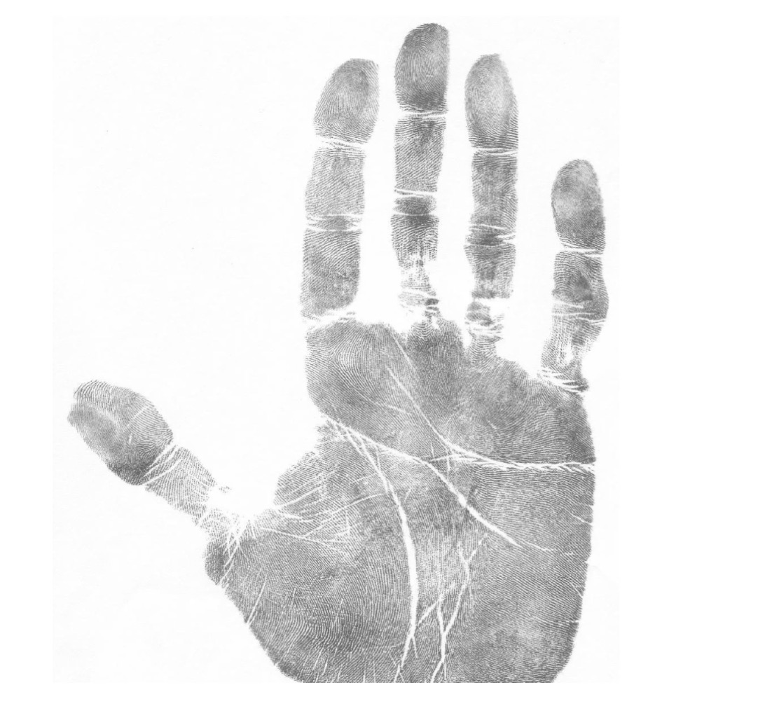

Российская Федерация. 2021

«Сбережение народа России – наш высший приоритет!»
слова президента Российской Федерации Путина Владимира Владимировича
от 21.04.2021 года в послании к Федеральному собранию страны.

В соответствии со ст. 3 Конституции Российской Федерации и руководствуясь Федеральным законом 02 мая 2006 г. №59-ФЗ «О порядке рассмотрения обращений граждан Российской Федерации», мы, граждане Российской Федерации, обращаемся к высшему должностному лицу, избранному народом президенту Российской Федерации.
21.04.2021 года, в послании Федеральному собранию, вы обозначили НАШУ высшую приоритетную задачу – сбережение народа, которая обязана реализовываться государством, и чем оно должно руководствоваться в принятии тех или иных решений.
Данное обращение преследует и руководствуется исключительно высшими приоритетами жизни, направлено исключительно на благополучное будущее страны.
По состоянию на 21 декабря 2021 года, 50 процентов граждан, из участвующих в опросе, поддержали данное обращение и считают его актуальным, что требует особого внимания, так как предыдущее обращении, которое было полтора года назад, поддержал каждый третий гражданин (примерно 30 процентов граждан).
Кроме того, 15.12.2021 года депутаты Законодательного собрания Петербурга поддержали запрос Александра Кущака к губернатору Александру Беглову по поводу установки опор вышек сотовой связи и введения моратория на их установку, что подчёркивает актуальность данного обращения.
Основаниями данного обращения являются:
- ответы государственных органов на первичное обращение, а также их действия за прошедший отрезок времени;
- действующее законодательство Российской Федерации;
- исследования передовых советских и мировых учёных в области электромагнитного излучения и его воздействия;
- очевидные факты, которые невозможно игнорировать.

В 2020 году Вами инициированы национальный проекты «Демография» и «Цифровая экономика». Оба национальных проекта актуальны и связаны со сложившейся ситуацией в стране: демографический кризис, выраженный высоким показателем убыли населения страны и технологическое развитие, в котором наша страна не должна отставать.
Оба проекта важны и направлены на благополучное будущее страны, но что-то остаётся без должного внимания.
01 июня 2020 года в ваш адрес и адрес иных государственных органов направлено коллективное обращение граждан, которое непосредственно связано с вышеуказанными национальными проектами (приложение №2).
Исключительно верным решением администрации президента было спросить у тех, кто должен знать, и кто реализует программу, а равно несёт обоюдную ответственность за все процессы связанные с безопасностью и здоровью граждан.
01 сентября 2020 года получены ответы от всех адресатов (приложение №3).
Данное обращение лично к президенту страны, так как без него невозможно решения данного обращения.
Ниже представлены ответы компетентных государственных органов в области воздействия электромагнитного излучения.
Из всего текста ответов, следует выделить следующие:
1. Министерство здравоохранения Российской Федерации (приложение №4):
1.1. «Минздрав России поддерживает актуальность вопроса о возможном неблагоприятном воздействии электромагнитного излучения, генерируемого сетями 5G, на организм человека» - это прямое указание на необходимость исследования данного излучения;
1.2. «…срок действия санитарных правил устанавливается при их утверждении, но не более чем на 10 лет, с возможностью его продления не более чем на 5 лет» - действующие СанПиНы датируются 2003 годом, а значит прошло 18 лет, а ситуация с электромагнитным излучение ухудшилась;
1.3. «…за исключением….» - почему Министерство здравоохранения, которое непосредственно отвечает за здоровье граждан, исключено из вопроса связанного с излучением, а равно его воздействием? Лечение онкологических и иных заболеваний возложено на Министерство здравоохранения, а значит и учёт, статистические данные, а равно выработка механизмов защиты должна, В ТОМ ЧИСЛЕ, лежать на профильном министерстве.

2. Федеральная служба по надзору в сфере защиты прав потребителей и благополучия человека (Роспотребнадзор) (приложение №5):

«В настоящее время Правительство города Москвы, федеральными научными учреждениями и заинтересованными федеральными органами исполнительной власти… изучается вопрос влияния новых беспроводных технологий…» - с июня 2020 года (даты первого коллективного обращения) количество базовых станций увеличилось от 7 до 45 % ( в зависимости от региона), а никаких исследований до сих пор нет!, а базовые станцию продолжают устанавливаться, при этом влияние повсеместного wi-fi оборудования вообще остаётся без внимания, хотя радиус действия устройства 3 этажа жилого дома по радиусу!
Стоит отметить, что Роспотребнадзора публикует рекомендации и новые СанПины, устанавливая, что базовые станции не должны ставиться на территориях садов и школ, мобильные устройства должны быть ограничены подрастающими поколениями, приводятся исследования докторов медицинских наук и иных специалистов о ВРЕДЕ беспроводной связи, но никаких последствий или действий не предпринимается.

3. Министерство цифрового развития, связи и массовых коммуникаций Российской Федерации (приложение №6):

«Вопросы влияния электромагнитного излучения радиочастотного (далее - ЭМИ РЧС) спектра на организм человека обсуждались на совещаниях … (20.06.2019 года). По итогам совещания было решено проработать вопрос организации исследований по влиянию ЭМИ РЧС на организм человека и доведения результатов этих исследований до населения Российской Федерации» - с 20 июня 2019 года по 10 декабря 2021 года прошло 2 года и 6 месяцев, количество новых базовых станций, а равно применения повсеместного оборудования с воздействием излучения радиочастотного спектра 24 часа 365 дней в году увеличилось в РАЗЫ, а никаких исследований до сих пор нет!

4. Департамента информационных технологий города Москвы (приложение №7):

«Обращаем Ваше внимание, что информация о влиянии базовых станций и мобильных телефонов на здоровье человека размещена на официальном сайте Всемирной организации здравоохранения (далее-ВОЗ») (https://www.who.int.ru/ru/news-room/fact-sheets/detail/electromagnetic-fields-and-public-mobile-phones). Данная организация является направляющей и координирующей инстанций в области здравоохранения…» - вышеуказанная ссылка не активна, датирована 2014 годом (ранее была активна) и указывала, что планируются исследования о влиянии данного излучения. Стоит отметить, что советскими, российскими и мировыми научными специалистами давно установлен факт негативного влияния на организм устройств беспородной связи.
Кроме того, при всей координационной значимости ВОЗ, для гражданина Российской Федерации, ключевым должны являются не интересы западных и прозападных структур, а интересы и научные знания своей страны, которые преследуют и должны преследовать интересы благополучия страны и её граждан. Однако, Департамент информационных технологий г. Москвы видимо не читает исследования учёных, рекомендации Роспотребнадзора и руководствуется иными мотивами.
Удивительно, что данное ведомство не знает, что 31 мая 2011 года Всемирная организация здравоохранения и Международное агентство по изучению рака классифицировало радиоволны как возможный источник возникновения канцерогенов в организме человека.

Все государственные органы ответили быстро, в рамках своих компетенций, с соблюдением действующего законодательства.

На данный момент, адресатом данного обращения являетесь именно вы, так как вы являетесь: высшим должностным лицом страны, уполномоченным народом человеком за настоящее и будущее страны, инициатором вышеуказанных национальных проектов.

Законодательство в области электромагнитного излучения, а равно внедряемого ПОВСЕМЕСТНОГО микроволнового радиоизлучения мало и оно слишком общее, отстающее как от научного познания возможных вредных последствий, так и от разумного понимания реализации поставленных задач.

Размещение и контроль за технологиями беспроводной связи регулируется:
- СанПин 2.1.8/2.2.4.1190-03 и СанПиН 2.1.8/2.2.4.1383-03, оба от 2003 года, с изменениями одного в 2007 году (приложение 8 и 9);
- главой XIII Постановления Главного государственного санитарного врача Российской Федерации №3 от 28 января 2021 года «Об утверждении санитарных правил и норм СанПиН2.1.3684-21» (приложение 10);
- пунктом 3.5.3 Постановления Главного санитарного врача Российской Федерации от 28.09.2020 года об утверждении санитарных правил СП 2.4.3648-20 «Санитарно-эпидемиологические требования к организациям воспитания и обучения, отдыха и оздоровления детей и молодёжи» (приложение 11);
- информационным письмом Роспотребнадзора от 05.08.2020 года «О безопасности базовых станций» (приложение 12);
- методическими рекомендациями Роспотребнадзора от 14.08.2019 года (приложение 13).

Все вышеуказанные нормы подчёркивают опасность от внедряемых и используемых технологий (установлено ограничение 10 мкВт/см2 с ограниченным временем воздействия), но носят рекомендательный характер и не соответствуют реальным – безопасным условиям для жизни граждан страны, так как отстают от прогресса, способов контроля, ответственности и разумности реализации.

Передовыми учёным советского периода, учёными мира, а также современными докторами медицинский и технических наук выделяются следующие негативные факторы от беспроводного радиоизлучения современными устройствами связи:

- нарушение иммунной системы, что влечёт за собой ослабление здоровья граждан, а значит подверженность различным болезням и вирусам;
- нарушение репродуктивной функции, что влияет на низкую рождаемость;
- нарушение нервной, эндокринной и сердечно-сосудистой систем, что сказывается на демографических проблемах и проблемах развития граждан (приложеня том 1 - 14, 15, 16 и том 2).

Вышеуказанные негативные последствия УЖЕ повсеместно проявляются в нашей стране и мире. Никакими СанПинами и нормативами не предполагалось и не предполагается, что рядовые граждане будут 24 часа в сутки, все дни в году, находится под постоянным излучением, которое БЕЗУСЛОВНО превышают ныне действующие нормы, что подтверждается измерениями как гражданами, так и представителями Роспотребнадзора осуществляющие измерения.

Никаких исследований на государственном уровне не проводится, а оборудование ставится без учёта мнения докторов медицинских и технических наук.

Оперативные сведения в дополнение к обращению.
На той неделе по адресу: г. Москва, улица Соколово-Мещерская, 29, в связи с обращением граждан и управы района, был произведён замер уровня излучения базовой станции, которая установлена:
- 2 метрах от забора среднеобразовательной школы;
- 15 метрах школьной спортивной площадки;
- 36 метрах от входа в школу;
- 19 метрах от угла дома, где и проживает гражданка и иные граждане (8 этажный дом);
- 24 метрах от детской дворовой площадки;
- 60 метрах детского садика.
Данная базовая станция, по замерам сотрудников Роспотребнадзора от 15.12.2021 года, показывает превышение одним оператором уровня излучения до 16 мкв/см2, а вторым соблюдение норм на пределе 9 мкв/см2. Что будет если ещё несколько операторов присоединятся? Когда оборудование всех операторов на базовой станции заработает, то от всех них излучение будет равносильно количество операторов. Если норма 10 мкВт/см2 у одного оператора, то 3 оператора могут соблюсти норму, но нормы не будет, так как излучение увеличится в 3 раза – это ОЧЕВИДНО!

За 2019 год Роспотребнадзором установлено, что треть устанавливаемых базовых станций не соответствовали действующему законодательству, но базовые станции устанавливались и продолжают устанавливаются, так как штрафные санкции для многомиллиардных компаний равны 10- 20 000 (десяти – двадцати тысячам) рублей, что для них мелочь, а для страны жизни нынешних и будущих поколений.
Каким образом Роспотребнадзор узнаёт о нарушениях при установке базовых станций? Только обращение граждан, только по их инициативе и это здорово! Но что делает государство в этом направлении? Если граждане не знают, а знать им не откуда, так как никто не говорит, а все рекомендации остаются на полках без применения, то мы можем бездействовать и наблюдать как жизнь граждан подвергается опасности?

Важнейшим моментом, который особо тревожит граждан – это установка базовых станций, а равно иного оборудования в тех местах, где в этом абсолютно нет нужды:
- сады и школы могут использовать проводные соединения, которые обеспечивают стабильность, безопасность и скорость передачи данных. Кому нужен wi-fi или базовая станция в упор к данным детским учреждениям?
- больницы могут действовать аналогичным образом или ограничивать использование в определённых местах. Доступ в кабинеты МРТ и иные обозначен опасностью, а почему огромное количество беспроводных соединений от wi-fi оборудования или вообще базовая станция в упор или на крыше больницы никак не обозначена?
- парки и жилые зоны. Граждане вольны сами выбирать, но если мы заботимся о здоровье граждан и хотим видеть здоровое, разумное и подрастающее перспективное поколение, почему базовые станции устанавливаются в непосредственном близости от домов, если научные мнения игнорируются, а исследования не делаются? В парк люди приходят гулять, для чего там сверхскоростное соединение?
Граждане сами теперь должны бороться за своё здоровье? Государство сняло с себя это обязательство? Очень странно и печально, так как мы видим совершенно иной подход на телевизоре в отношении иных болезней, а тут игнорирует очевидные факт вреда, который просто оставляют без внимания, а последствия могут быть ещё хуже.

С 2003 года в жизни граждан нашей страны происходят существенные изменения, которые невозможно оценить наглядно, но которые можно представить и понять, что данные изменения могут и доказано влияют на здоровье граждан, подрастающие поколения и окружающую среду (приложение 17).
В научных кругах воздействие от электромагнитного излучения называют «тихим убийцей», который можно сравнить с «синдромом лягушки в кипятке».
Величайший человек в истории человечества и нашей страны - Королёв Сергей Петрович сказал: «Имейте в виду, если вы сделаете быстро и плохо, то люди забудут, что вы сделали быстро, и запомнят, что вы сделали плохо. Если вы сделаете медленно и хорошо, то люди забудут, что вы сделали медленно, и запомнят, что вы сделали хорошо!».

На данный момент, мировые тенденции и популярный экономический строй – капитализм, формирует цели и задачи, которые связаны только с быстрыми экономическими показателями, оставляя в стороне факторы связанные со здоровьем граждан и благополучием окружающей средой.
Стоит ли экономическая выгода жизней десятков миллионов людей?
Именно этот вопрос стоит наиболее ярко при внедрении новых технологий.

Рост убыли населения, количество онкологических заболеваний и иных нарушений со здоровьем непосредственно связаны с ростом пользователей и развитием беспроводной сети, что должно заострить на себе внимание для принятия срочных мер!

Наша страна обязана развивать технологии, использовать их для помощи и решения сложнейших задач человечества, но мы обязаны учитывать опыт, знания и двигаться не в угоду тенденциям и прогрессу, а лавируя, двигаясь с оглядкой и приоритетной целью - во благо граждан и страны - это и есть тот особый путь, который позволит нашей стране быть успешной и уверено двигаться в будущее.

В приложенной книге о воздействии 5G сетей (приложение том 2) указана необходимость ознакомления граждан с опасностью от использования устройств, но ничего в данном направлении не делается. Образовательные учреждения ничего не знают о всех вышеуказанных рекомендациях, а если знают, то ничего не делают. Телевизионные каналы заняты освещением иных тем, а пресса и интернет ресурсу «виляют» заказными статьями об отсутствии вреда, игнорируя научно-доказанные факты. Все вышеуказанное не позволяет гражданину сформировать «осознанный риск», а более того подвергает граждан опасности из-за намеренного искажения достоверной информации о вреде.

Без помощи главы государства невозможно решить данную проблему, и именно помощи граждане ожидают от него!

В данном обращении мы не будем затрагивать последствия от внедряемых технологий искусственного интеллекта и автоматизации замещающих трудовые обязанности граждан, возможных нарушений конфиденциальности и безопасности страны, но они ходят рядом и последствия от них могут быть хуже, чем от любых ранее прошедших войн и конфликтов, если отношение к ним будет таким же, как к электромагнитному излучению.

Владимир Владимирович, скорость движения не важна, если направление не верно!

Не игнорируйте данное обращение и используйте его во благо страны, граждан, а возможно и всего человечества.

На основании вышеизложенного,

ПРОСИМ:

- Приостановить установку и тестирование оборудования обеспечивающих работу 4G и 5G связи в жилых зонах, у садов, школ, больниц, общественных заведениях, детских и спортивных площадок, парков и зон отдыха, путём издания соответствующего указа, до исполнения нижеуказанных пунктов.

- СРОЧНО собрать рабочую группу с участием: Министерства здравоохранения Российской Федерации; Федеральной службы по надзору в сфере защиты прав потребителей и благополучия человека; научных экспертов и специалистов Российской Академии Наук в области электромагнитного излучения и его воздействия; Министерство цифрового развития, связи и массовых коммуникаций Российской Федерации; Федеральное медико-биологическое агентство России; ФГБУ ГНЦ РФ Федеральный медицинский биофизический центр имени А.И. Бурназяна и иных экспертов на ваше усмотрение.

- Поручить вышеуказанной группе провести комплексную экспертизу технологий беспроводной связи, а именно 4G, 5G и Wi-Fi, с использованием знаний и методов советских и мировых учёных в области электромагнитного изучения. Работу и выводы рабочей группы должны освещаться и опубликоваться в государственных средствах массовой информации (Российская газета, телеканал Россия 1 и иных доступных, достоверных и государственных средствах массовой информации).

- Предупредить об уголовной ответственность за достоверность выводов и достоверность информации, так как результаты её могут затронуть не только нынешние, но и будущие поколения страны.

- На основании результатов рабочей группы, внести предложение об изменении действующего законодательства и/или принятие профильного федерального закона, который устанавливал актуальные и обязательные требования в данной области для гражданского населения и окружающей среды, действуя в интересах граждан с соблюдение главенствующего приоритета – сбережения здоровья граждан.

- Поставить на личный контроль исполнение всего вышеуказанного, с освещением всех вышеуказанных пунктов на Вашем официальном сайте.

Приложения:
ТОМ 1
- подписи граждан Российской Федерации на 49 листах;
- копия первичного коллективного обращения на 2 листах ;
- копия ответа из Управления Президента Российской Федерации на 1 листе (62 стр.);
- копия ответа из Министерства здравоохранения Российской Федерации на4 листах;
- копия ответа из Роспотребнадзора на 2 листах;
- копия ответа из Министерства цифрового развития, связи и массовых на 4 листах;
- копия ответа из Департамента информационных технологий Москвы на 2 листах;
- копия СанПина 2.1.8/2.2.4.1190-03 на 12 листах;
- копия СанПиНа 2.1.8/2.2.4.1383-03 на 17 листах;
- глава XIII из постановления №3 от 28.01.2021 года на 3 листах;
- выдержка из постановления от 28.09.2020 года на 1 листе;
- информационное письмо Роспотребнадзора от 05.08.2020 года «О безопасности базовых станций» на 3 листах;
- методические рекомендации Роспотребнадзора от 14.08.2019 года на 8 листах;
- научный труд 2017 года, доктора технических наук (по биофизике), кандидата физико-математических наук Овсянников В.А., Микроволновое радиоизлучение - современная угроза жизни человечества Физико-технический институт им. А.Ф. Иоффе (Россия, Санкт-Петербург) на 14 листах;
- научный труд 2021 года профессора, доктора технических наук Орешкиной М.Н. и кандидата технических наук Савенко Елены Юрьевной, Исследование воздействия электромагнитных излучений на организм человека на 6 листах;
- обращение учёных мира на 21 листе;
- информационный график на 1 листе.
Итого: 161 страница 1 тома.

ТОМ 2
Научный труд доктора медицинских наук, профессора Ю.Г. Григорьева, и доктора медицинских наук, профессора А.С. Самойлова 5G-стандарт сотовой связи. Суммарная радиобиологическая оценка опасности планетарного электромагнитного облучения населения. - М-: ФГБУ ГНЦ ФМБЦ им.Бурназяна ФМБА России, 2021 на 196 листах.

«______» _________________ 2021г. _______________/_______________________

